辐射环境监测行业前景趋势及竞争格局分析（附报告目录）
1、我国辐射环境监测行业发展现状
目前，我国核电事业快速发展，各类核设施不断增加，辐射技术应用领域不断拓展，伴电磁辐射活动快速增加，公众对核与辐射环境质量的要求越来越高，我国的辐射环境保护工作面临巨大压力。
相关报告：北京普华有策信息咨询有限公司《2020-2026年中国辐射环境监测行业产业链发展分析及投资前景预测报告》
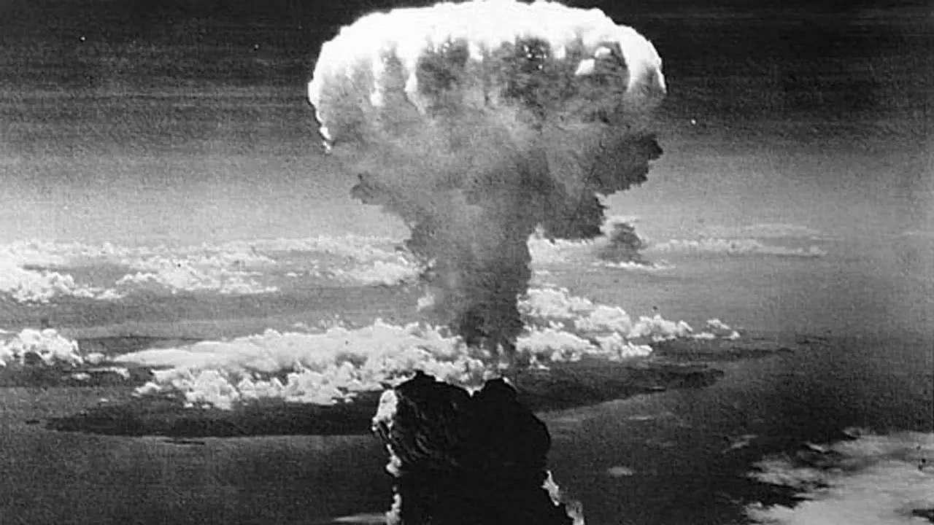
辐射环境应急监测是核与辐射安全监管重要的基础支撑能力，我国的辐射环境应急监测能力现状与我国的辐射环境保护所面临的形势相比，还存在很大差距。在近二十年间，国家和地方通过各种方式开展了部分能力建设，至今全国各省级监测机构已经拥有部分辐射监测必需的设备，但仪器设备配置并不齐全，尤其是应对重大核与辐射事故的快速辐射应急监测能力薄弱。省级监测机构中，除广东、浙江、江苏等辖区内有核电基地的省份外，其余省份并不具备开展所有要求监测项目的条件，而地市级辐射环境监测机构的能力建设，除江苏等个别发达地区利用省财政或地方财政开展了部分能力建设，以及《2008年中央财政主要污染物减排资金核与辐射监测能力建设项目》给部分省市的地市级辐射环境监测机构配置了极少量的监测仪器和应急监测车外，其余地市特别是中、西部和边远的经济欠发达地市辐射环境监测机构的应急监测市场急需建设。
因此加强重点省市核与辐射应急监测平台，提高省级与地市级辐射监管机构快速响应能力，建成辐射环境自动在线监测系统与快速发布系统对提升我国辐射环境应急监测总体能力意义重大。
2、核电行业发展现状及前景
20 世纪 50 年代中期第一座商业核电站投产以来，核电发展已历经 60 年，根据世界核协会（WNA）发布数据显示，截至2019年底，2019年，全球共有442台核电机组可运行，净装机容量为392.4GWe，54台机组在建，装机容量为59.9GWe。2019年，共有6台新机组并网，总装机容量为5241MWe，分别是中国台山2号机组、阳江6号机组、韩国新古里（ShinKori）4号机组、俄罗斯新沃罗涅日（Novovoronezh）二期2号机组，以及俄罗斯浮动电厂罗蒙诺索夫院士号（Akademik Lomonosov）两台32MWe级核电机组。此外，3台大型机组建设项目启动，分别是俄罗斯库尔斯克（Kursk）二期2号机组、中国漳州1号机组和伊朗布什尔（Bushehr）2号机组。
同时，全球范围内共有9台机组永久关闭，总装机容量为5976MWe，分别是俄罗斯比利比诺（Bilibino）1号机组、中国台湾金山（Chinshan）2号机组、日本玄海（Genkai）2号机组、瑞士米勒贝格（Mühleberg）核电厂、德国菲利普斯堡（Philippsburg）2号机组、美国流浪者（Pilgrim）核电厂、瑞典灵哈尔斯（Ringhals）2号机组和三哩岛（Three Mile Island）1号机组，以及韩国月城（Wolsong）1号机组。
我国是世界上少数几个拥有比较完整核工业体系的国家之一。为推进核能的和平利用，上世纪七十年代国务院做出了发展核电的决定，经过四十多年的努力，我国核电从无到有，得到了很大的发展。截至目前，我国核电站的安全、运行业绩良好，运行水平不断提高，运行特征主要参数好于世界均值；核电机组放射性废物产生量逐年下降，放射性气体和液体废物排放量远低于国家标准许可限值。
随着国家《核安全与放射性污染防治“十三五”规划及2025年远景目标》、《“十三五”核工业发展规划》、《“十三五”核能开发科研规划》、《“十三五”军工核安全规划》、《“十三五”国家核应急规划》等一系列文件的落地，中国核电建设正进入全新时代，政府大力扶植核电产业发展，预计 2020 年我国核电运行和在建装机将达到 8800 万千瓦。同时，随着全社会生态环境保护意识的加强，以及核电事业的逐步发展壮大，对应辐射环境监测市场容量将逐步放大，辐射环境监测设备及服务市场需求较大。
3、行业发展趋势
（1）科技研发完善行业系统
全面的辐射环境监测除了大气自动监测外，还涉及水体监测、实地动植物及土壤固体样本采样分析等。要实现我国辐射环境监测系统网的整体布局，就必须同时进行全方面的构建，而目前除了大气辐射环境监测都是空白领域，所以技术的持续创新、新产品的不断推出，书写我国辐射环境监测发展历史是对整个行业的基本要求。
（2）主要设备产品趋于本土化
目前市场中主要产品分为国外进口和国内自主研发两类。国外辐射监测历史较长、技术成熟、质量性能较好，但进口仪器价格昂贵而且操作系统多为他国语言，在国内使用操作极为不便。国内代理商多不具备仪器维修资质和能力，在精密仪器损坏时难以迅速维修给客户带来无法持续正常运营的困扰。我国主管部门鼓励主要设备本土化，节省预算并且利于后期维护管理，随着国内企业的技术进步，产品本土化将成为必然趋势。
（3）龙头企业制定企业标准，逐步引领行业标准
纵观辐射环境监测在我国的发展历程，随着系统的不断建立和完善，行业标准在摸索和试探中逐步形成。行业中有项目实践经验的龙头企业所建立的企业标准便会逐渐成为行业规范标准。因此，龙头企业引领行业、规范行业、开发新产品新技术新模式也会成为未来趋势。
（4）产品出口将成为新市场拓展方式
随着全球不可再生能源的逐渐枯竭，清洁、高效核能的广泛应用，世界上大量发展中国家对核能安全利用、核工业安全防范的需求将逐步增加。同时，我国行业内企业不断推出高性能自主研发产品，且在国际上性价比的优势也将逐步体现，最终必然形成产品出口的局面，开拓更为广阔的国际市场。
4、行业竞争格局
（1）竞争格局不断调整
随着当前行业内商业模式的创新，监测核心设备的自主研发，国家辐射环境监测发展规划的实施以及核电产业的快速发展，辐射环境监测市场需求正快速的增加，客户对产品质量及性能的要求也逐步提高，只有紧密跟踪市场发展趋势，规范市场运作，不断加强自主研发能力、提升服务质量的企业才能巩固和提升自身的市场竞争地位。行业内的竞争者将面临由于技术变革、资源整合、技术兼并形成的崭新未来格局。
（2）竞争参与主体多元化
辐射环境监测产业受政策影响较大，除空气环境监测、区域水体样本监测发展历程相对久远之外，辐射环境监测在我国尚属发展初期。由于我国监测系统相比国际技术水平发展滞后、技术规范不统一，传统的辐射监测设备供应商多为国外产品代理机构，随着市场多元化和技术进步的要求，国内出现了一部分设备仪器集成商。近年来伴随政策的扶持、国家项目规划的稳步实施，行业内拥有自主知识产权、先进技术设备供应商将成为威胁传统代理商与集成商的主要竞争对手。
（3）竞争格局的胜出
虽然辐射环境监测产业在我国属于新兴产业，但是行业竞争的胜出最终由市场来决定。领先的研发能力、先进的产品性能、高品质的产品、高质量的后续服务和技术支持是企业在竞争中取得先机的必要条件。在环境生态部整体规划技术路线逐步确立的情况下，淘汰落后的系统构建方式，适应新制定的统一行业标准，用核心技术引领行业走向是企业取得行业龙头地位、占领市场份额、拓展新领域的关键。
报告目录：
第一章 辐射环境监测行业界定
第一节 辐射环境监测行业定义
第二节 辐射环境监测行业特点分析
第三节 辐射环境监测行业发展历程
第四节 辐射环境监测产业链分析
一、产业链模型介绍
二、辐射环境监测产业链模型分析

第二章 国际辐射环境监测行业发展态势分析
第一节 国际辐射环境监测行业总体情况
第二节 辐射环境监测行业重点市场分析
第三节 国际辐射环境监测行业发展前景预测

第三章 中国辐射环境监测行业发展环境分析
第一节 辐射环境监测行业经济环境分析
第二节 辐射环境监测行业政策环境分析
一、辐射环境监测行业相关政策
二、辐射环境监测行业相关标准
第三节 辐射环境监测行业技术环境分析

第四章 辐射环境监测行业技术发展现状及趋势
第一节 当前我国辐射环境监测技术发展现状
第二节 中外辐射环境监测技术差距及产生差距的主要原因分析
第三节 提高我国辐射环境监测技术的对策
第四节 我国辐射环境监测研发、设计发展趋势

第五章 中国辐射环境监测所属行业市场供需状况分析
第一节 中国辐射环境监测所属行业市场规模情况
第二节 中国辐射环境监测所属行业盈利情况分析
第三节 中国辐射环境监测所属行业市场需求状况
一、2014-2019年辐射环境监测行业市场需求情况
二、辐射环境监测行业市场需求特点分析
三、2020-2026年辐射环境监测行业市场需求预测
第四节 中国辐射环境监测行业市场供给状况
一、2014-2019年辐射环境监测行业市场供给情况
二、辐射环境监测行业市场供给特点分析
三、2020-2026年辐射环境监测行业市场供给预测
第五节 辐射环境监测行业市场供需平衡状况

第六章 中国辐射环境监测行业进出口情况分析
第一节 辐射环境监测行业出口情况
一、2014-2019年辐射环境监测行业出口情况
三、2020-2026年辐射环境监测行业出口情况预测
第二节 辐射环境监测行业进口情况
一、2014-2019年辐射环境监测行业进口情况
三、2020-2026年辐射环境监测行业进口情况预测

第七章 辐射环境监测行业细分市场调研分析
第一节 细分市场（一）
一、发展现状
二、发展趋势预测
第二节 细分市场（二）
一、发展现状
二、发展趋势预测

第八章 中国辐射环境监测行业重点区域市场分析
第一节 辐射环境监测行业区域市场分布情况
第二节 华东地区市场分析
一、市场规模情况
二、市场需求分析
第三节 中南地区市场分析
一、市场规模情况
二、市场需求分析
第四节 西部地区市场分析
一、市场规模情况
二、市场需求分析
。。。。。。。

第九章 中国辐射环境监测行业产品价格监测
第一节 辐射环境监测市场价格特征
第二节 当前辐射环境监测市场价格评述
第三节 影响辐射环境监测市场价格因素分析
第四节 未来辐射环境监测市场价格走势预测

第十章 辐射环境监测行业上、下游市场分析
第一节 辐射环境监测行业上游
一、行业发展现状
二、行业集中度分析
三、行业发展趋势预测
第二节 辐射环境监测行业下游
一、关注因素分析
二、需求特点分析

第十一章 辐射环境监测行业重点企业发展调研
第.一节 A
一、企业概述
二、企业产品结构
三、辐射环境监测产销情况分析
四、辐射环境监测企业发展战略
第二节 B
一、辐射环境监测企业概述
二、企业产品结构
三、辐射环境监测产销情况分析
四、企业发展战略
第三节 C
一、企业概述
二、辐射环境监测企业产品结构
三、辐射环境监测产销情况分析
四、企业发展战略
第四节 D
一、企业概述
二、辐射环境监测企业产品结构
三、辐射环境监测产销情况分析
四、企业发展战略
第五节 E
一、企业概述
二、辐射环境监测企业产品结构
三、辐射环境监测产销情况分析
四、企业发展战略

第十二章 辐射环境监测行业风险及对策
第一节 2020-2026年辐射环境监测行业发展环境分析
第二节 2020-2026年辐射环境监测行业投资特性分析
一、辐射环境监测行业进入壁垒
二、辐射环境监测行业盈利模式
三、辐射环境监测行业盈利因素
第三节 辐射环境监测行业“波特五力模型”分析
一、行业内竞争
二、潜在进入者威胁
三、替代品威胁
四、供应商议价能力分析
五、买方侃价能力分析
第四节 2020-2026年辐射环境监测行业风险及对策
一、市场风险及对策
二、政策风险及对策
三、经营风险及对策
四、同业竞争风险及对策
五、行业其他风险及对策

第十三章 辐射环境监测行业发展及竞争策略分析
第一节 2020-2026年辐射环境监测行业发展战略
第二节 2020-2026年辐射环境监测企业竞争策略分析
一、提高我国辐射环境监测企业核心竞争力的对策
二、影响辐射环境监测企业核心竞争力的因素
三、提高辐射环境监测企业竞争力的策略
第三节 对我国辐射环境监测品牌的战略思考
一、辐射环境监测实施品牌战略的意义
二、我国辐射环境监测企业的品牌战略
三、辐射环境监测品牌战略管理的策略

第十四章 辐射环境监测行业发展前景及投资建议
第一节 2020-2026年辐射环境监测行业市场前景展望
第二节 2020-2026年辐射环境监测项目投资建议
一、投资环境考察
二、投资方向建议
三、辐射环境监测项目注意事项
1、技术应用注意事项
2、项目投资注意事项
3、生产开发注意事项
4、销售注意事项
第三节辐射环境监测行业重点客户战略实施
一、实施重点客户战略的必要性
二、合理确立重点客户
三、对重点客户的营销策略
四、强化重点客户的管理
五、实施重点客户战略要重点解决的问题

